**VISOKA ŠKOLA STRUKOVNIH STUDIJA ZA INFORMACIONE**

**TEHNOLOGIJE**



**Praktikum primenjenog programiranja**

Domaci zadatak 3

**Aplikacija za rad bioskopa**

Predmetni nastavnik: Studenti:

dr Svetlana Andjelic Marko Jakobson 12/15

Nikola Djurovic 367/15

UGOVOR UG1. Log  
  
Operacija:Log(Username,Password): bool  
Preduslovi : Radnik postoji u bazi  
Postuslovi: Radnik je ulogovan

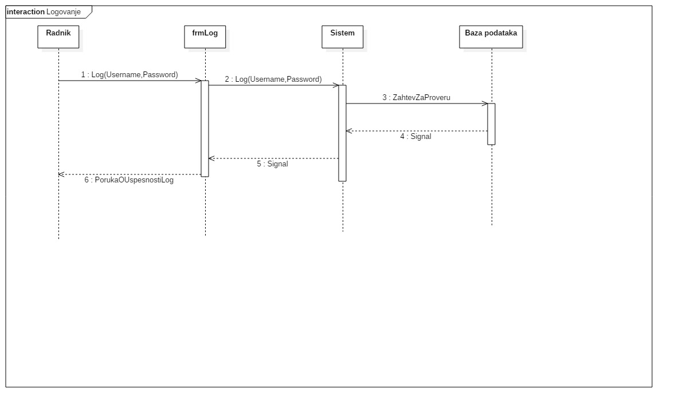

Slika 1.1 Dijagram Sekvenci – Log

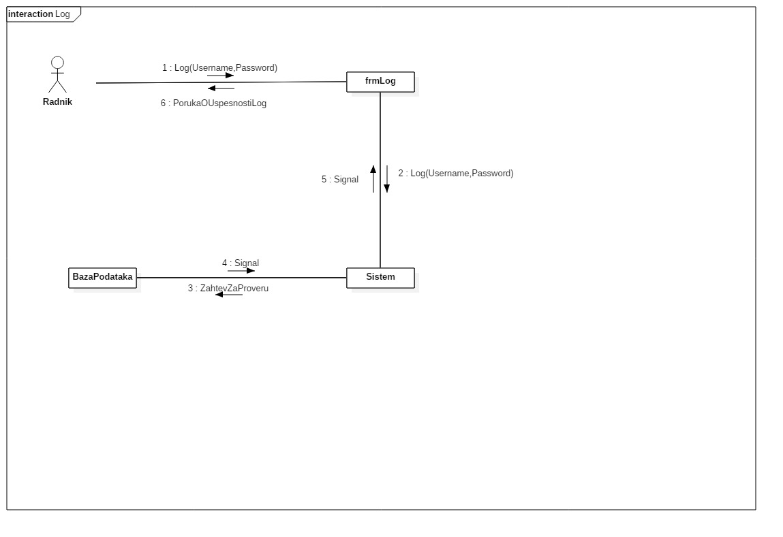

Slika 1.2 Dijagram Kolaboracije – Log

UGOVOR UG2.UnosFilma  
  
Operacija:UnosFilma(ime,vreme,datum,opis,cena): bool  
Preduslovi : Film nepostoji u bazi  
Postuslovi: Kreiran je novi film u repertoaru

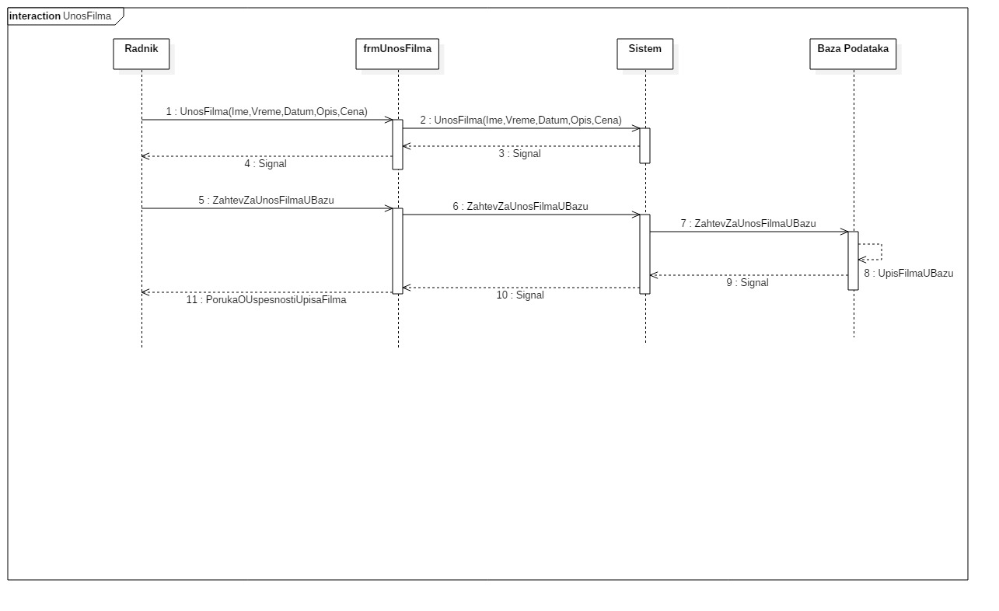

Slika 2.1 Dijagram Sekvenci – Unos Filma

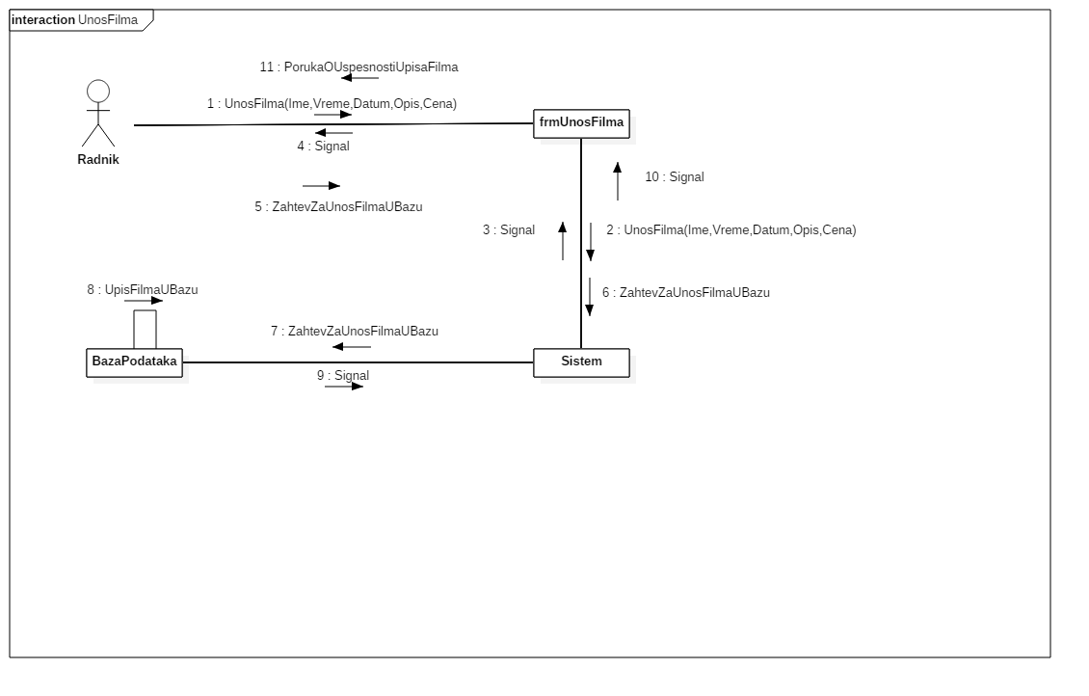

Slika 2.2 Dijagram Kolaboracije – Unos Filma

UGOVOR UG3.TraziRez  
  
Operacija:TraziRez (idRez): bool  
Preduslovi : Rezervacija postoji u bazi  
Postuslovi: Vraceni podaci o trazenoj rezervaciji

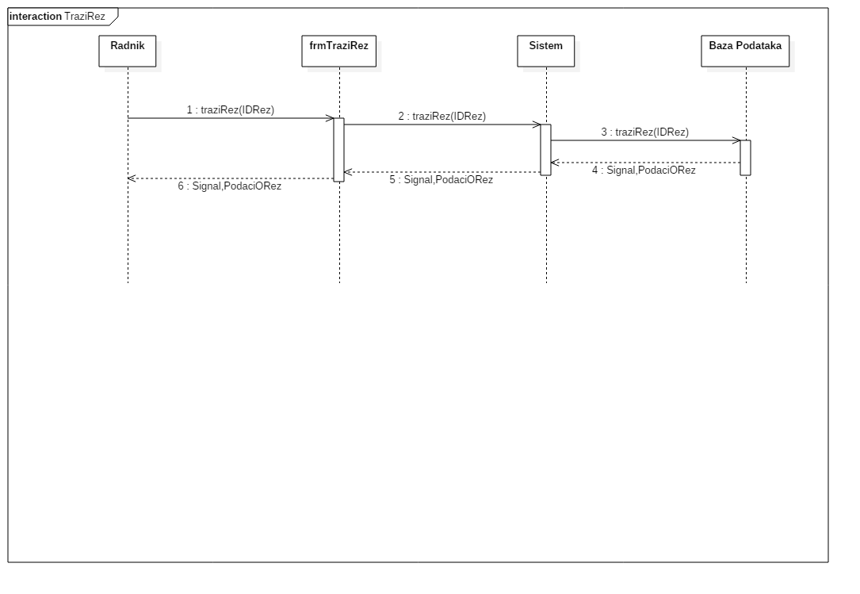Slika 3.1 Dijagram Sekvenci – Trazi Rez

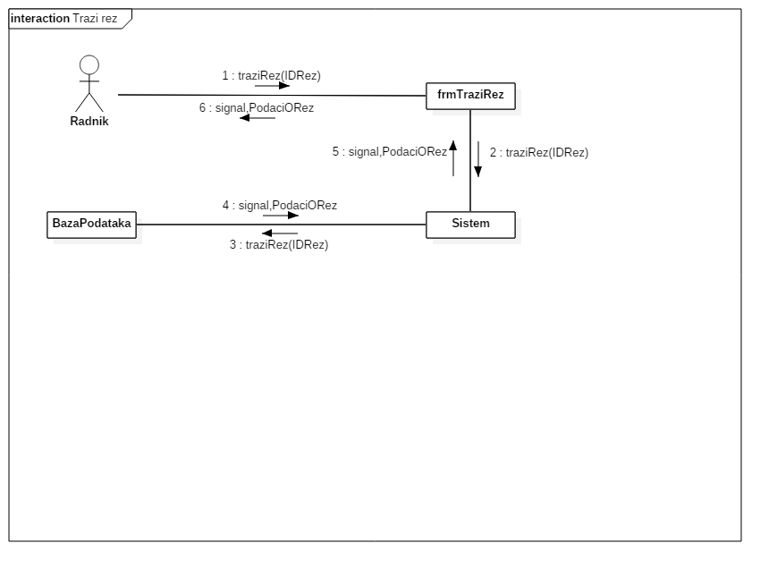

Slika 3.2 Dijagram Kolaboracije – Trazi Rez

UGOVOR UG4. KreiraRez  
  
Operacija:KreiraRez(idRez,ime,prezime,telefon,filmInfo,brKarata,mestaSed): bool  
Preduslovi : Rezervacija ne postoji u bazi  
Postuslovi: Kreirana nova rezervacija

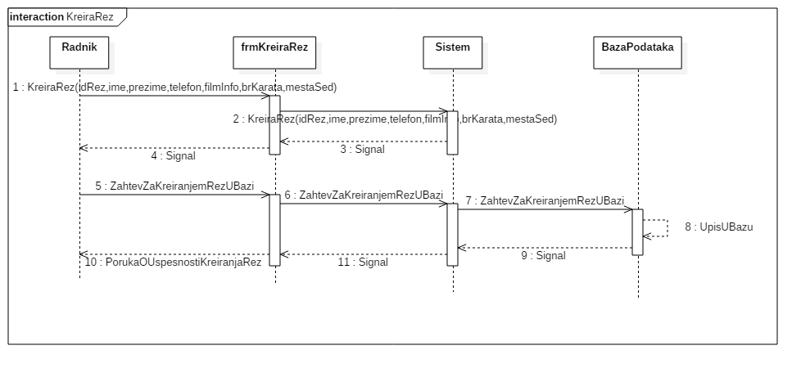

Slika 4.1 Dijagram Sekvenci KreiraRez

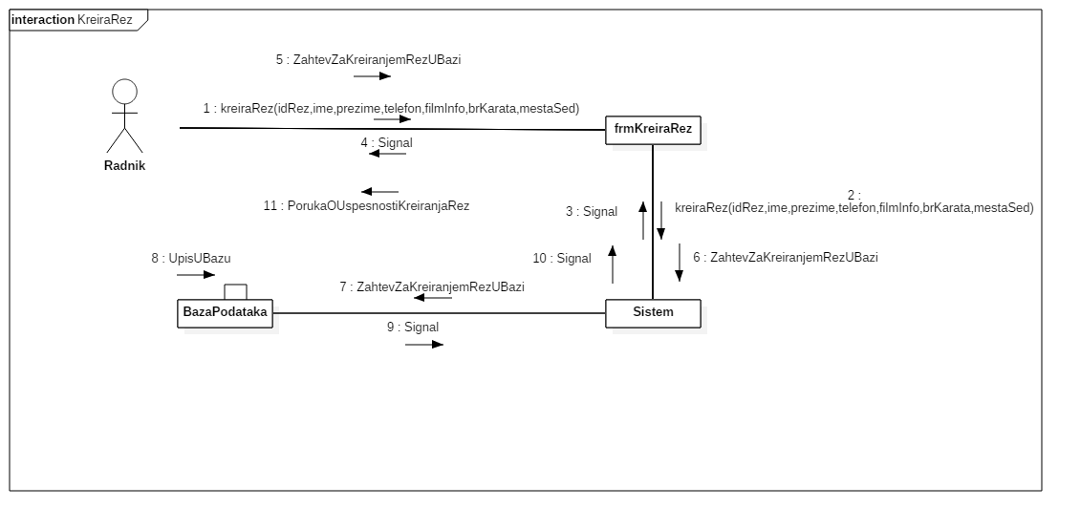

Slika 4.2 Dijagram Kolaboracije KreiraRez

UGOVOR UG5. IzmeniRez  
  
Operacija:IzmeniRez (idRez,ime,prezime,telefon,filmInfo,brKarata,mestaSed): bool  
Preduslovi : Rezervacija postoji u bazi  
Postuslovi: Azurirana izmena podataka rezervacije

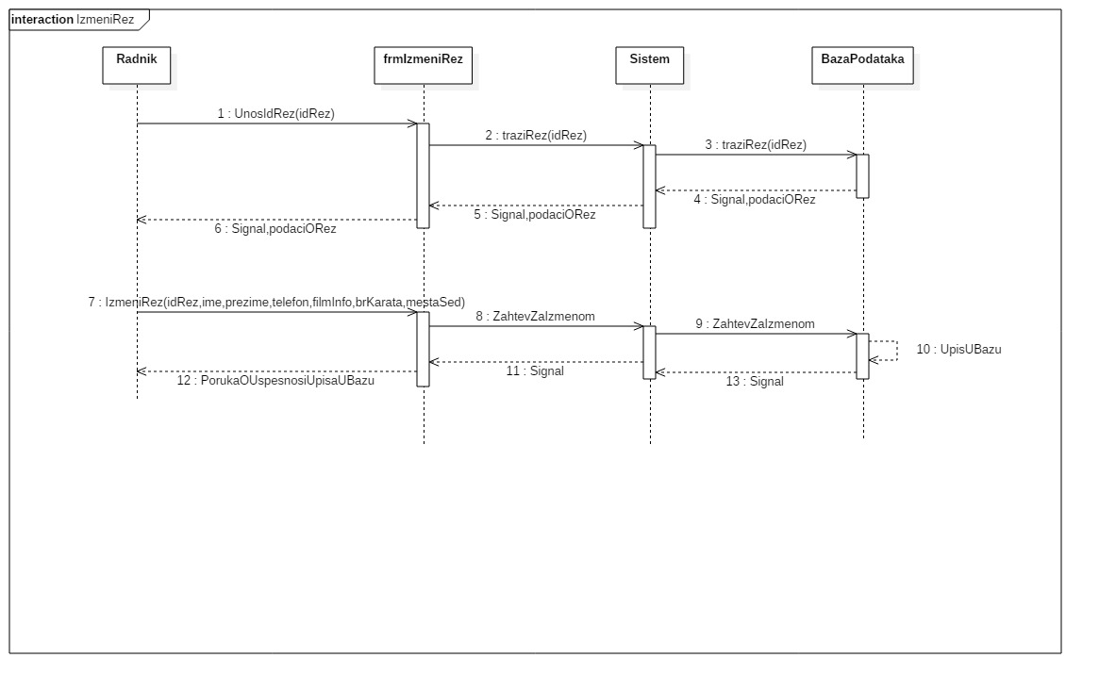

Slika 5.1 IzmeniRez

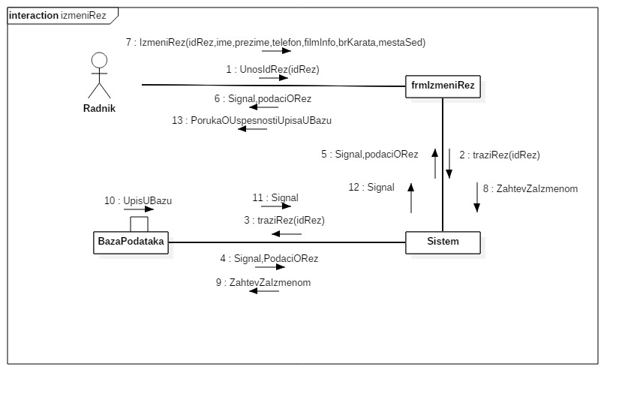

Slika 5.2 Dijagram Kolaboracije izmeniRez

UGOVOR UG6. ObrisiRez  
Operacija: ObrisiRez (idRez,ime,prezime,telefon,filmInfo,brKarata,mestaSed): bool

Preduslovi : Rezervacija postoji u bazi  
Postuslovi: Uspesno obrisana rezervacija

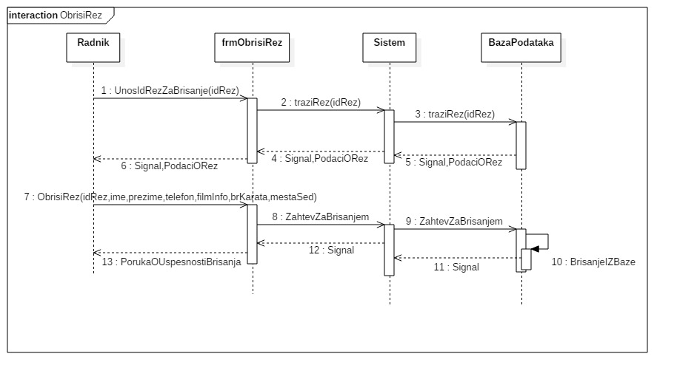

Slika 6.1 Dijagram Sekvenci – Obrisi Rez

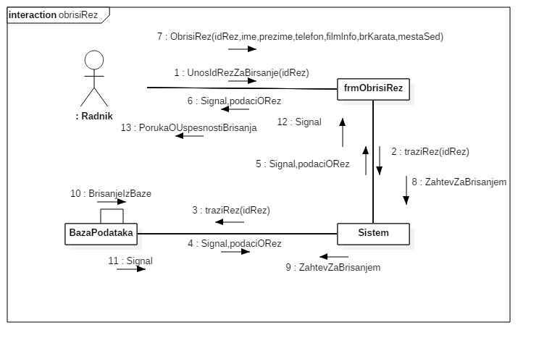

Dijagram kolaboracije 6.2 ObrisiRez

UGOVOR UG7.TraziClanstvo  
  
Operacija:TraziClan(idClan): bool  
Preduslovi : Clan postoji u bazi  
Postuslovi: Podaci o trazenom clanstvu

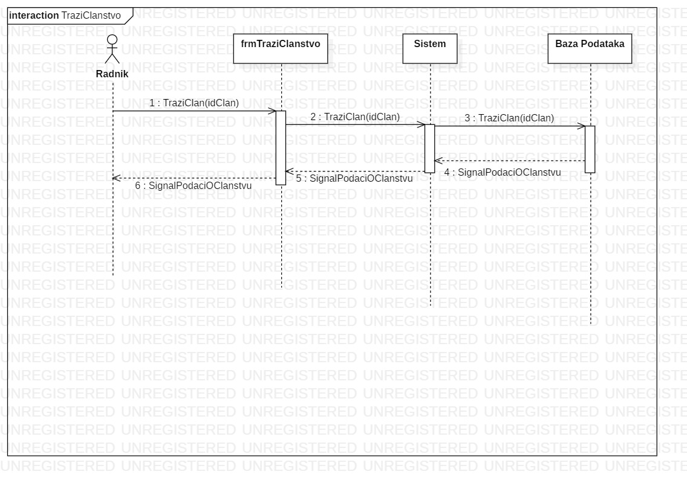

Slika 7.1 Dijagram Sekvenci – TraziClanstvo

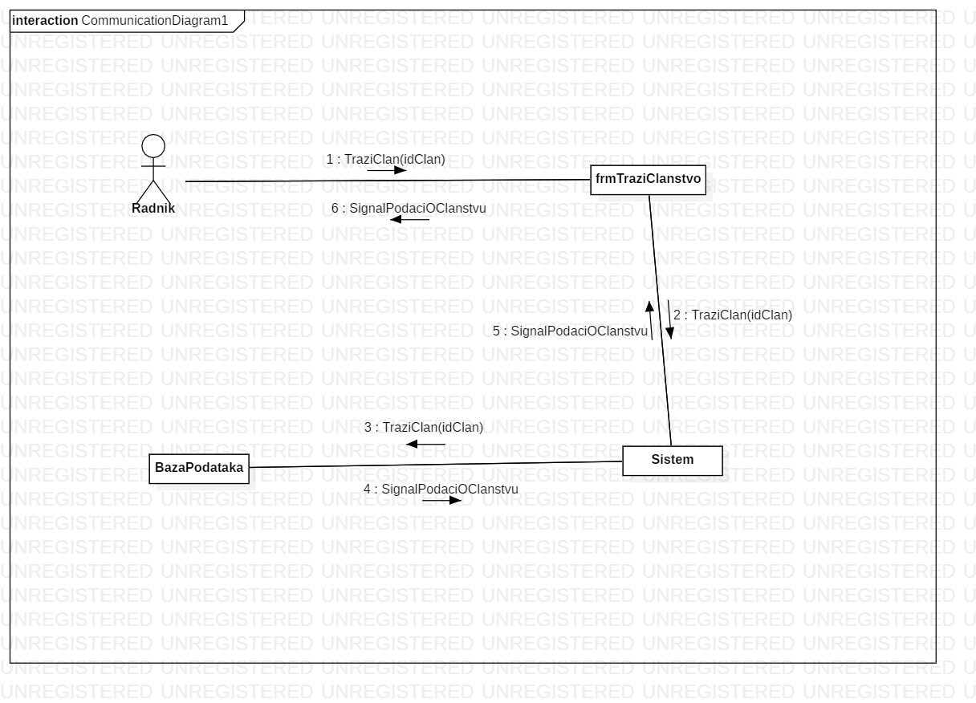

Slika 7.2 Dijagram Kolaboracije – TraziClanstvo

UGOVOR UG8. KreirajClan  
  
Operacija:KreirajClan(ime,prezime,telefon,brLicne,paket,clanInfo): bool  
Preduslovi : Clan ne postoji u bazi podataka  
Postuslovi: Kreirano novo clanstvo

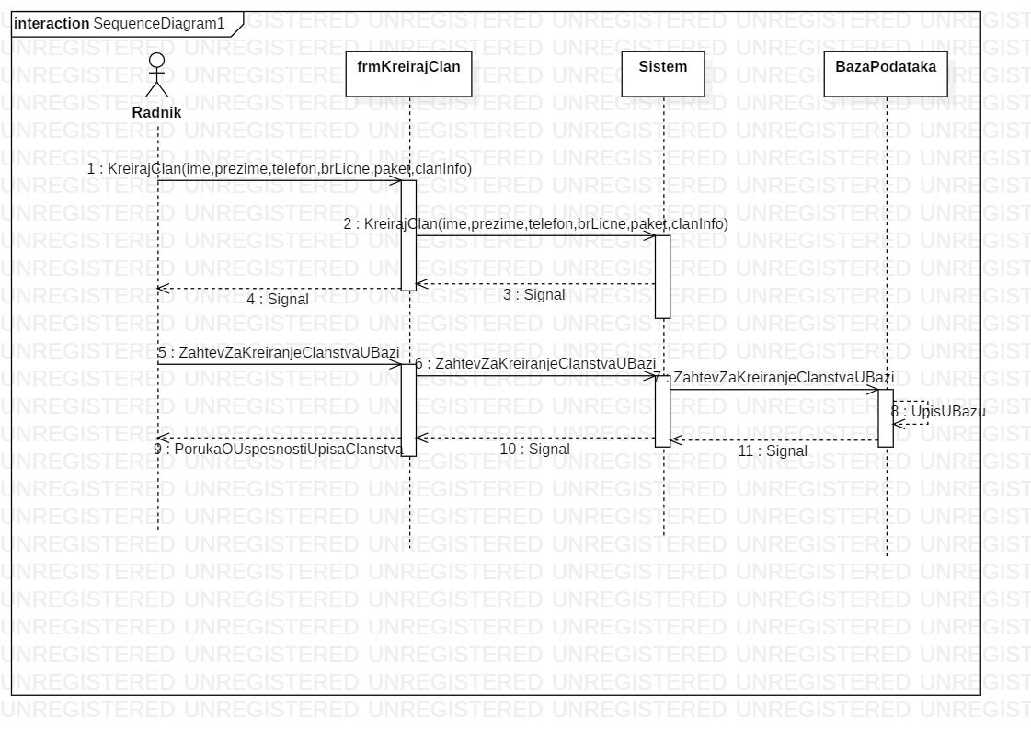

Slika 8.1 Dijagram Sekvenci – KreirajClan

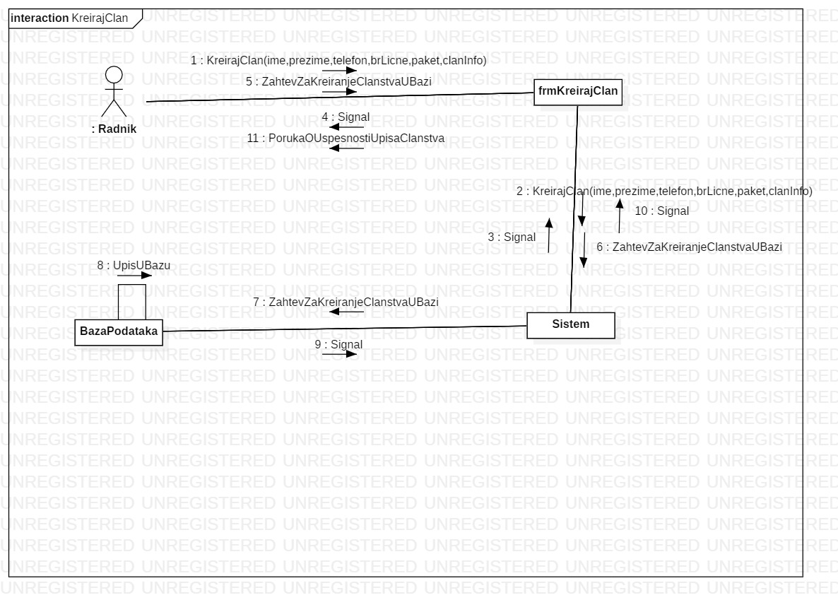  
Slika 8.2 Dijagram Kolaboracije – KreirajClan

UGOVOR UG9. IzmeniClan  
  
Operacija: IzmeniClan(ime,prezime,telefon,brLicne,paket,clanInfo): bool  
Preduslovi : Trazeni clan postoji u bazi podataka  
Postuslovi: Azurirano trazeno clanstvo

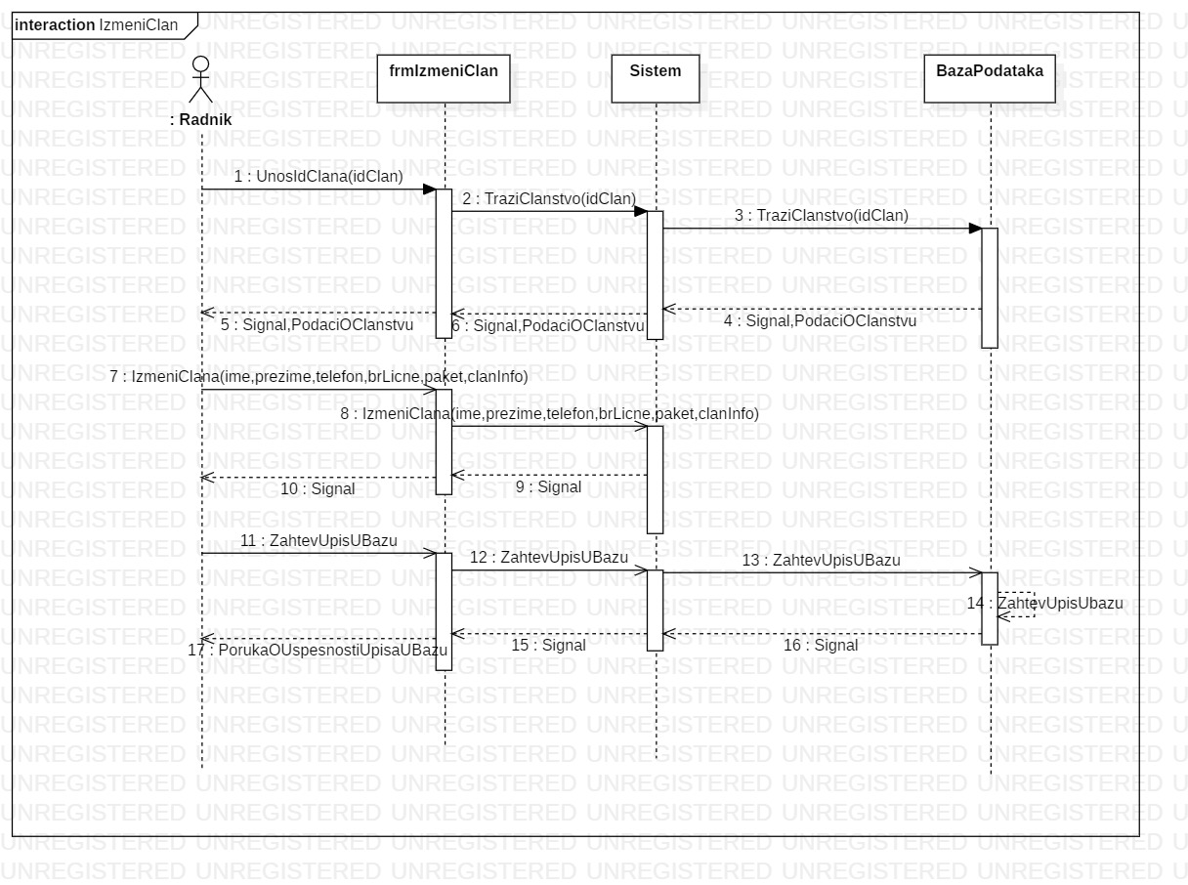

Slika 9.1 Dijagram Sekvenci – IzmeniClan

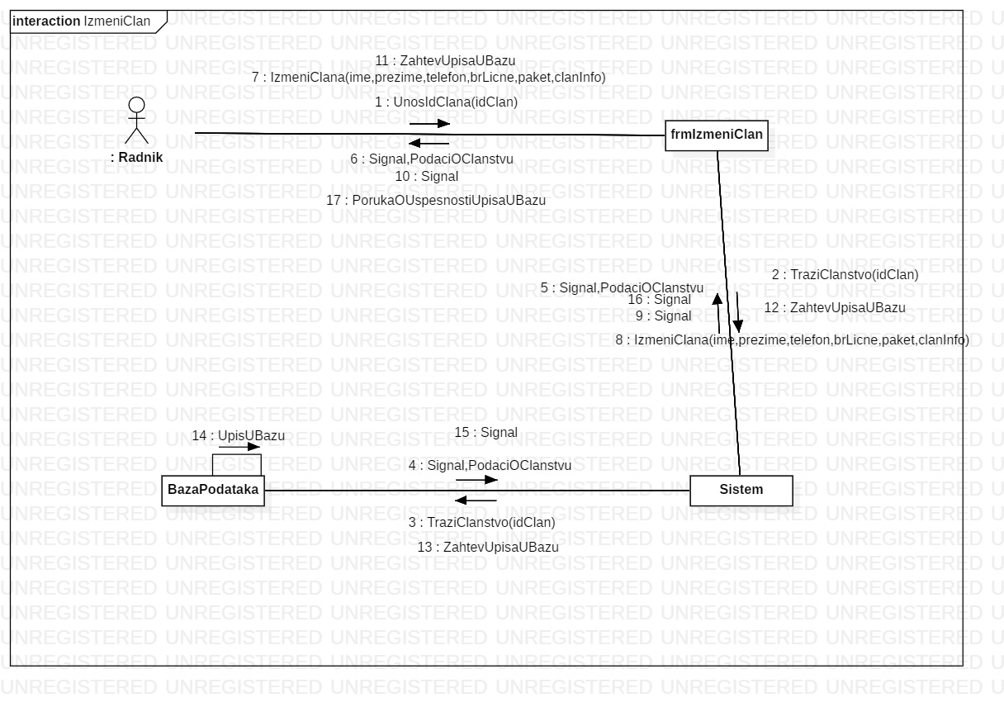

Slika 9.2 Dijagram Kolaboracije – IzmeniClan

UGOVOR UG10. ObirisiClan  
  
Operacija:ObirisiClan(ime,prezime,telefon,brLicne,paket,clanInfo): bool  
Preduslovi : Clan postoji u bazi podataka  
Postuslovi: Uspesno obrisano clanstvo

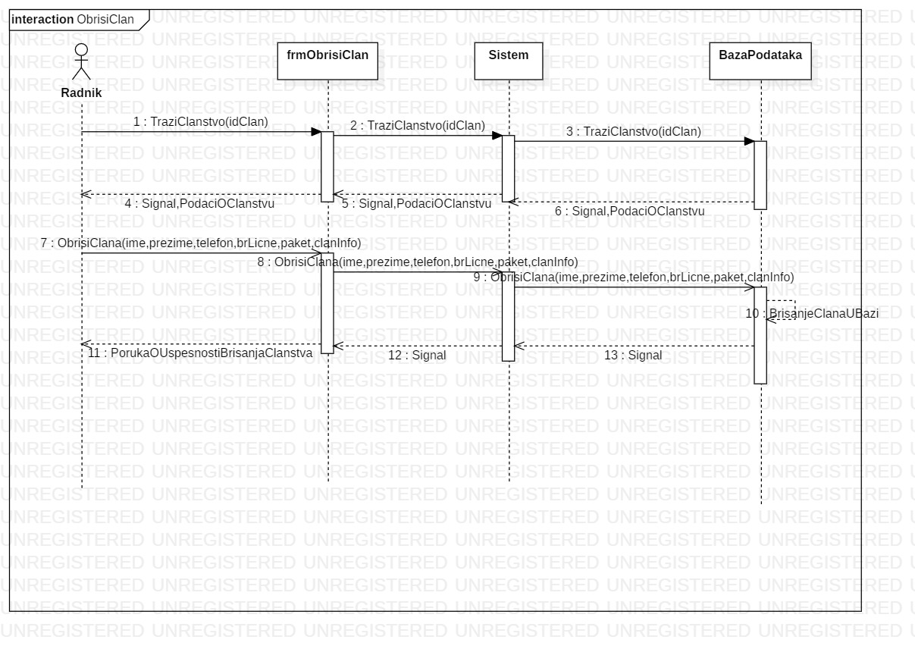

Slika 10.1. Dijagram Sekvenci – ObrisiClan

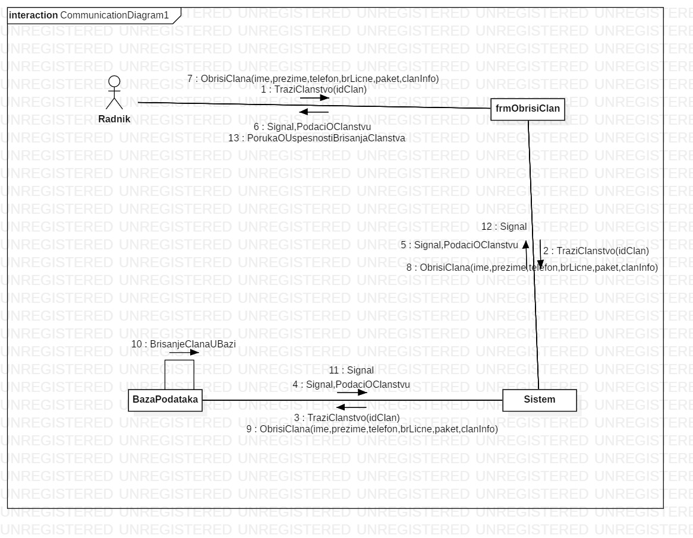

10.2.Dijagram Kolaboracije- ObrisiClan

UGOVOR UG11. IznosRacun  
  
Operacija:IznosRacun(imeFilma,brKarata,mestaSed,vreme,datum,cenaKarte): bool  
Preduslovi : /  
Postuslovi: Kreiran je novi racun

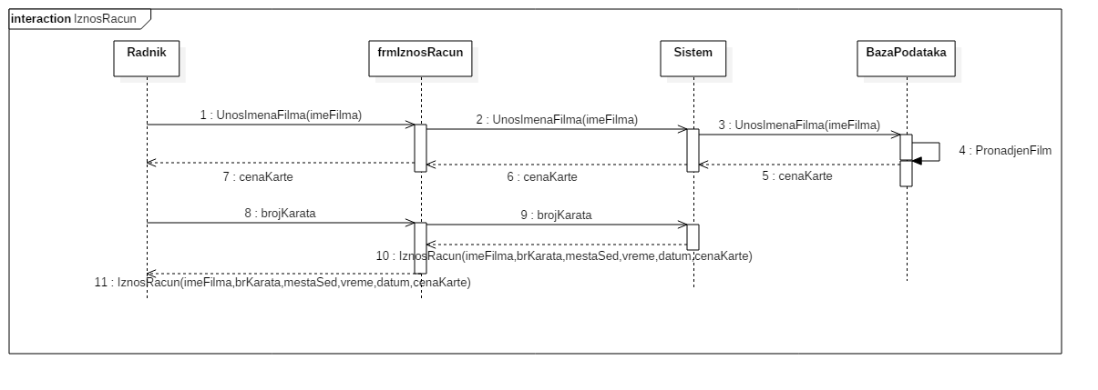

Slika 11.1 Dijagram Sekvenci – Iznos Racun

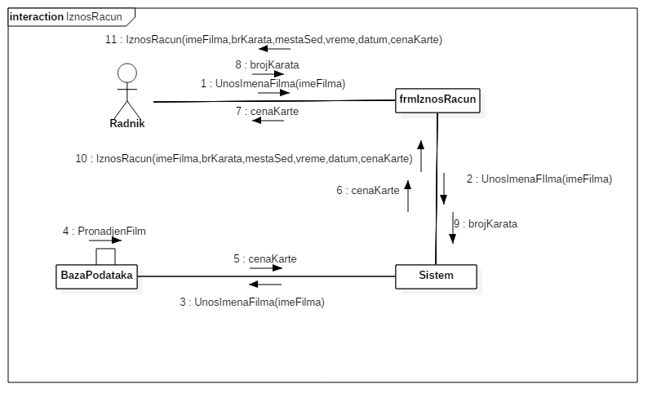

Slika 11.2 Dijagram Kolaboracije - IznosRacun

UGOVOR UG12.StampajRacun  
  
Operacija:StampajRacun(Racun): bool  
Preduslovi : Racun je izracunat i stanje je azurirano  
Postuslovi: Racun je odstampan

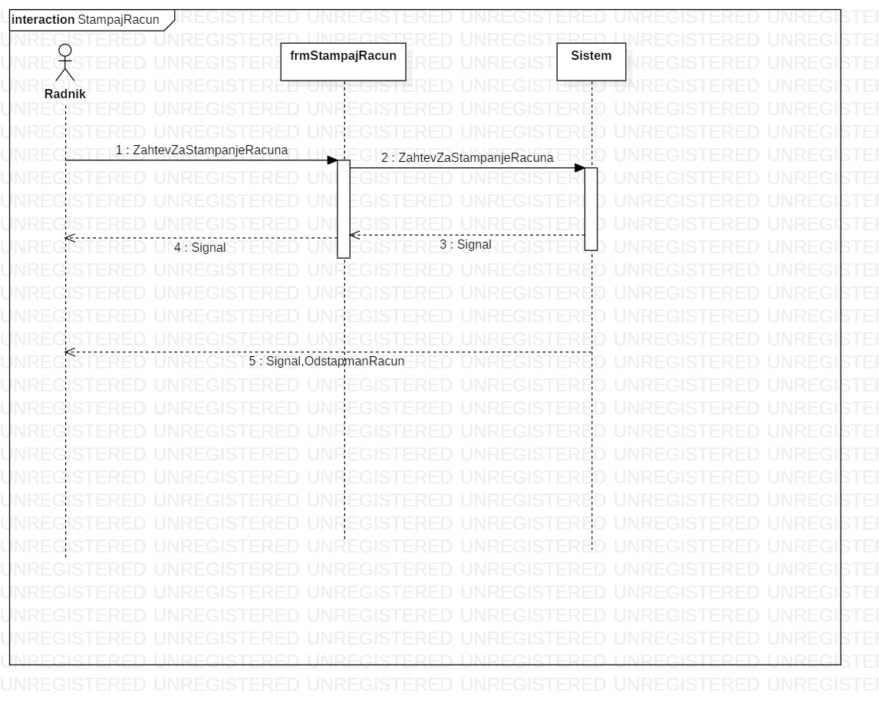

Slika 12.1. Dijagram Sekvenci- StampajRacun

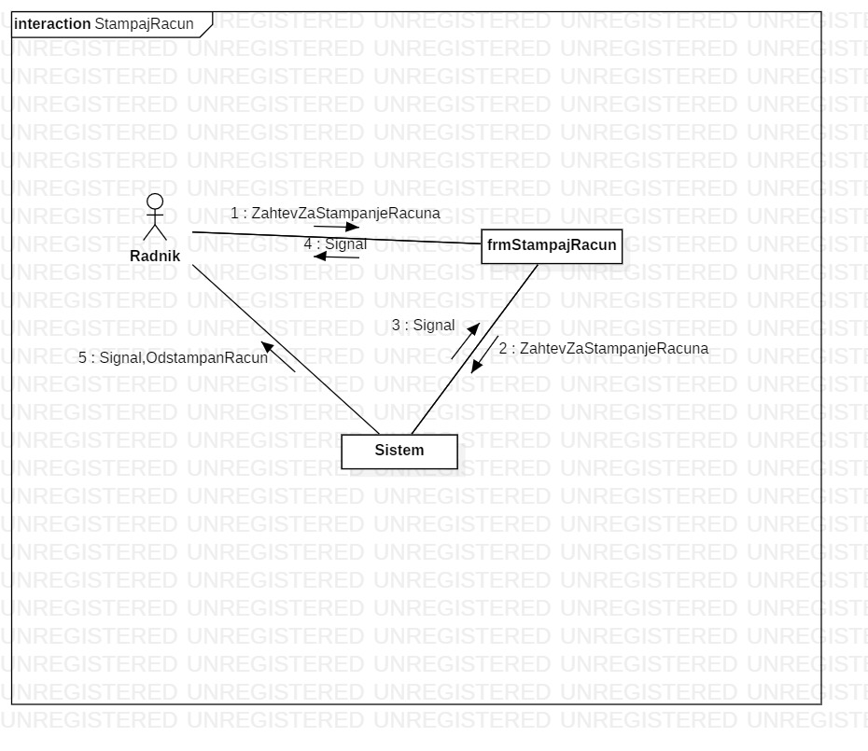

Slika 12.2 Dijagram Kolaboracije- StampajRacun

Projektovanje skladista podataka

Skladište podataka se projektuje na osnovu softverskih klasa strukture. Kao rezultat se dobijaju tabele  
relacionog sistema za upravljanje bazom podataka.

Tabela: Bioskop

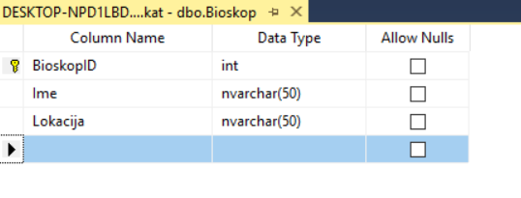

Tabela: Clanstvo

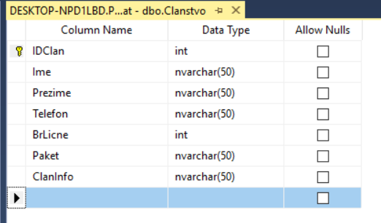

Tabela: Film

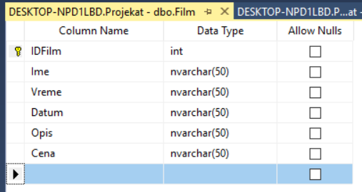

Tabela: Racun

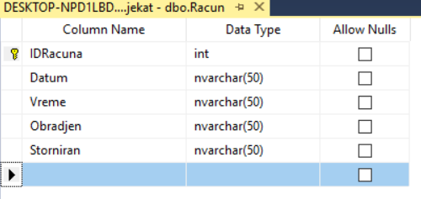

Tabela: Rezervacija

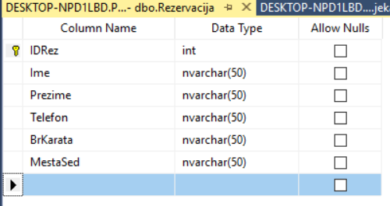

Tabela: Stavka Racun

